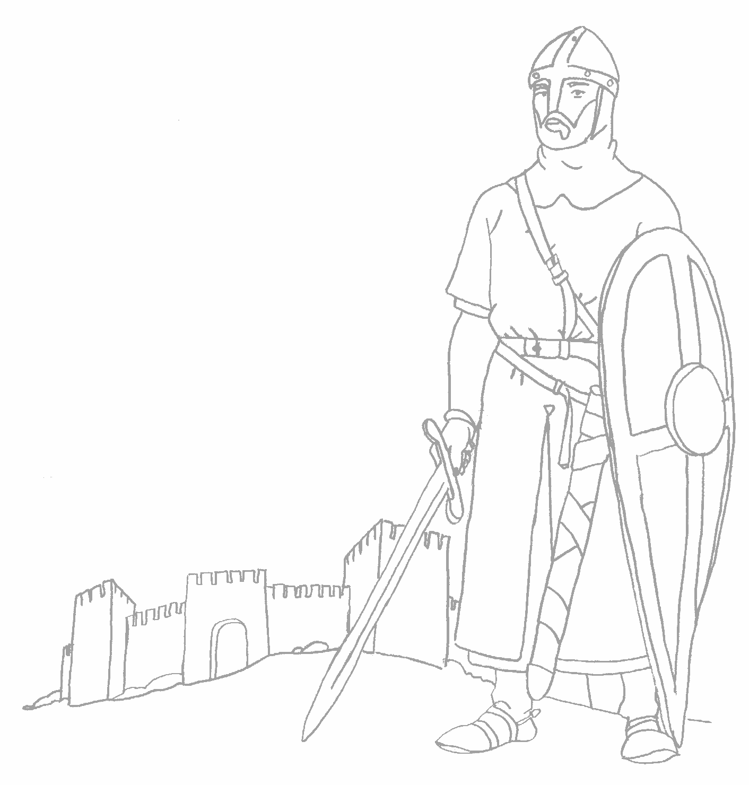
Olimpíadas da História de Portugal
Alunos | Ficha 1 |  | Ficha 2 |  | Ficha 3 |  | Ficha 4 |  | Ficha 5 |  | Ficha 6 |  | Total
Alunos | Classificação | Pontos | Classificação | Pontos | Classificação | Pontos | Classificação | Pontos | Classificação | Pontos | Classificação | Pontos | Total

EB I ABRIGADA - Ano lectivo 2008/09

